OmegaT
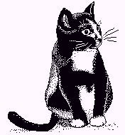 | CAT-  aloittelijoille
kirjoittaneet Susan Welsh &
Marc Prior
Suomentanut Taija Salo

Tekijänoikeus
Tekijänoikeus © 2009 Susan Welsh ja Marc Prior
Tätä dokumenttia saa kopioida, levittää ja/tai muokata Free Software Foundationin julkaiseman GNU Free Documentation Licensen version 1.2 tai minkä hyvänsä myöhemmän version mukaisesti; vakiolukuja (”Invariant Sections”), etukansitekstejä (”Front Cover Texts”) ja takakansitekstejä ("Back-Cover Texts") ei saa käyttää. Kopio lisenssistä sisältyy osaan nimeltä "GNU Free Documentation License".
Kannen kuva on peräisin osoitteesta www.freeclipartnow.com ja on asetettu vapaasti yleiseen käyttöön.
Viimeisin päivitys tehty tammikuussa 2009.
Viittaa OmegaT:n versioon 2.0.0.
Kuvakaappaukset OmegaT:n versioista 1.6.0 ja 2.0.0.

Sisällysluettelo
Tekijänoikeus 1
Esittely 3
Kenelle opas on suunnattu 3
Mikä on CAT-työkalu, ja mitä hyötyä niistä on? 3
1. OpenOffice.orgin lataaminen 3
2. OmegaT:n lataaminen 4
3. OmegaT:n asentaminen 4
4. OmegaT:n käyttöliittymä 4
5. Oikeinkirjoitussanakirjan asentaminen 5
6. Projektin luominen 7
7. Kääntäminen 8
7.A. Projekti 1: Yksinkertainen MS Word -tiedosto 9
7.A.1. Tägien käsitteleminen 10
7.A.2. Käännöksen tarkistaminen 10
7.A.3. Tägien validointi ja kohdedokumenttien luominen 11
7.A.4. Lopullinen oikoluku, korjaaminen ja toimittaminen 11
7.B. Projekti 2: HTML-dokumentti 12
7.B.1. Lisäaineiston lataaminen 12
7.B.2. Käännösmuisti (osavastinetoiminto) 16
7.B.3. Sanastotoiminto 17
7.B.4. Hakutoiminto (etsi) 19
8. OmegaT:n käyttäjäryhmä 19
9. Liite 20
GNU Free Documentation License 20
0. Preamble 20
1. APPLICABILITY AND DEFINITIONS 20
2. VERBATIM COPYING 22
3. COPYING IN QUANTITY 22
4. MODIFICATIONS 23
5. COMBINING DOCUMENTS 24
6. COLLECTIONS OF DOCUMENTS 25
7. AGGREGATION WITH INDEPENDENT WORKS 25
8. TRANSLATION 25
9. TERMINATION 26
10. FUTURE REVISIONS OF THIS LICENSE 26

Esittely

Kenelle opas on suunnattu
Tämä teksti on tarkoitettu kääntäjille, jotka eivät ole kokeneita tietokoneavusteisen kääntämisen eli käännöstyökalujen (CAT-työkalujen) käyttäjiä. Tekstissä käsitellään vain perusasioita. Lisää tietoa löytyy käyttöohjeesta (User's Manual).

Mikä on CAT-työkalu, ja mitä hyötyä niistä on?
CAT-työkalu, kuten kääntäjien yleisesti käyttämä nimitys kuuluu, tarkoittaa tietokoneohjelmaa, joka luo käännetystä tekstistä käännösmuistin (Translation Memory eli TM). Käännösmuistin käyttäminen helpottaa jatkossa sellaisten tekstien kääntämistä, joilla on paljon yhteistä ensimmäisenä käännetyn tekstin kanssa. Tämä ominaisuus on erityisen hyödyllinen kun aineistossa on paljon toistoa. Sen lisäksi:
- Sanastotoiminnon avulla käyttäjä voi muodostaa lähdetekstin sanoista ja niiden käännöksistä sanastotiedoston, jota voidaan käyttää käännettäessä.
- Hakutoiminto selaa aikaisemmin käännettyä aineistoa (joko käännettävänä olevassa tekstissä tai käännösmuistissa), jolloin käyttäjä näkee, miten sana tai ilmaus on aikaisemmin käännetty.
- Segmentointitoiminto näyttää lähdetekstistä kerrallaan yhden segmentin (yleensä lauseen). Käännettäessä lähdeteksti on ruudulla kohdetekstin vieressä. Näin on hyvin käytännöllistä 1) varmistaa, ettei hyppää yli tekstiä, 2) tarkistaa työ ja 3) panna sekä lähde- että kohdeteksti itselle sopivaan kirjasintyyppiin ja -kokoon.
CAT-työkalujen avulla käännöksestä tulee yhdenmukaisempi, myös silloin kun työtä on tekemässä enemmän kuin yksi kääntäjä. Lopuksi CAT-työkalut toistavat kohdedokumentissa lähdedokumentin muotoilun. CAT-työkalujen hinnat vaihtelevat ilmaisesta (OmegaT) 2500 dollariin ja ylikin. OmegaT on erinomainen valinta aloittelijalle, koska sen hinta ei ole ongelma, se on suhteellisen helppo oppia ja se toimii niin MACissa ja Linuxissa kuin Windowsissakin.
Huomautus: OmegaT ei suoraan tue Microsoft Office 97-2003 binääritiedostomuotoa. Jos käyttäjän on käsiteltävä MS Office-tiedostoja, ne kannattaa muuntaa Open Office -ilmaisohjelmalla; tiedostot voidaan sitten haluttaessa tallentaa Microsoft-tiedostomuodossa kun käännös on valmis.
Tästä linkistä löydät lisää tietoa CAT-työkaluista, myös laajasta saatavilla olevasta valikoimasta:
http://en.wikipedia.org/wiki/Computer-assisted_translation

1. OpenOffice.orgin lataaminen
OpenOffice.org ei ole välttämätön OmegaT:n käyttämiseksi. OpenOffice.org kuitenkin helpottaa OmegaT:n käyttämistä (sen avulla on esimerkiksi vaivattomampaa käsitellä edellä esitetyllä tavalla Microsoft Office -tiedostoja), ja sisältää muitakin kääntäjälle hyödyllisiä toimintoja, jotka eivät liity OmegaT:hen, kuten PDF-tiedostojen luontitoiminnon.
Sen vuoksi on suositeltavaa ladata ja asentaa OpenOffice.org (ellei sitä ole jo asennettuna).
OpenOffice.orgin voi ladata täältä:
www.openoffice.org

2. OmegaT:n lataaminen
Lataa OmegaT (tässä versio 2.0.0).
www.omegat.org
Ruudulla näkyvät latausohjeet lienevät itsestään selvät. Tämän oppaan puitteissa oletetaan, että käytössä on Windows-käyttöjärjestelmä. Jos käytössä on muu käyttöjärjestelmä, jonka kanssa tulee vaikeuksia, OmegaT:n käyttäjäryhmä Yahoossa voi auttaa (katso Vaihe 8).

3. OmegaT:n asentaminen
Zip-tiedosto ladataan ja sijoitetaan sopivaan kansioon, Windowsissa esimerkiksi C:\Ohjelmatiedostot.
Zip-arkisto puretaan.
Kun OmegaT (Windows-versio) on ladattu, käynnistetään .exe-tiedosto ja seurataan ruudulla näkyviä ohjeita, jotka lienevät itsestään selvät.

4. OmegaT:n käyttöliittymä
Kun OmegaT on käynnistetty, OmegaT:n pääikkunan pitäisi tulla esiin. Siinä on kolme ruutua: muokkausruutu, osavastineruutu ja sanastoruutu.
Jos kaikki ruudut eivät näy, niiden välisiä reunoja raahataan tietokoneen ruudun poikki kunnes ne on sijoitettu suurin piirtein kuten alla olevassa kuvassa.
Muokkausruutu näyttää englanninkielisen pika-aloitusoppaan ("Instant Start"). Kattavamman käyttöohjeen saa esiin Help-valikon kohdasta User's Manual tai painamalla F1-näppäintä.

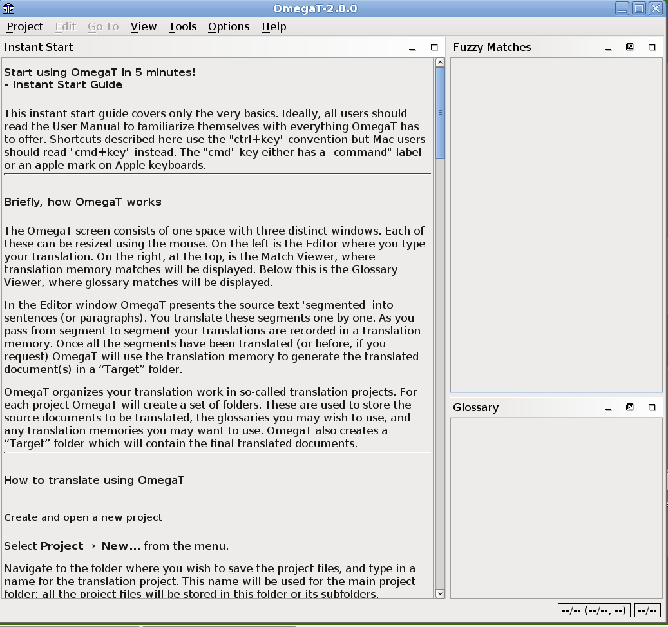
Jos muokkausruutu on tyhjä, se johtuu todennäköisesti siitä, että käytössä oleva Windows on asennettu muulla kuin englannin kielellä eikä OmegaT:llä ole vielä pika-aloitusopasta kyseisellä kielellä. Tässä tapauksessa OmegaT:n dokumentaation saa esiin valitsemalla Help-valikosta User's Manual tai painamalla F1.
Varoitus: OmegaT:n nopean kehityksen vuoksi dokumentaatio voi olla hieman vanhentunut. Joillakin kielillä se on melko laillakin vanhentunut. Vapaaehtoiset ovat tervetulleita kääntämään nykyistä dokumentaatiota! Ota yhteyttä käyttäjäryhmään Yahoossa.

5. Oikeinkirjoitussanakirjan asentaminen
Sanakirjalle tai sanakirjoille tarvitaan sijoituspaikka. Tämän voi tehdä esimerkiksi luomalla kansion “sanakirjat" Ohjelmatiedostot-hakemistoon (Aloita > Oma tietokone > Paikallinen levy (C:) > Ohjelmatiedostot > oikea napsautus > Uusi kansio, jolle annetaan nimi “sanakirjat”). Sen jälkeen valitaan OmegaT:n valikosta Options > Spell checking. Napsauta Choose ja navigoi sanakirjat-kansioon (kuvakaappaus a, alla).
Napsauttamalla "Install" saadaan esiin lista, jossa on paljon sanakirjavaihtoehtoja. (b). Valitse haluamasi sanakirja tai sanakirjat, napsauta taas Install ja sulje sitten laatikko. Valitsemalla sanakirjan ja "Install" lataat kyseisen sanakirjan Internetistä kansioon, joka määritettiin kohdassa a). Tätä varten tarvitaan tietenkin toimiva Internet-yhteys. Sanakirja tai sanakirjat näkyvät “Spellchecker Setup” -valintaikkunan listassa c). Varmista, että sanakirjan kielimuoto vastaa kohdekielesi kielimuotoa, muuten oikeinkirjoituksen tarkistus ei toimi kunnolla (esimerkiksi brittienglanti tai amerikanenglanti).
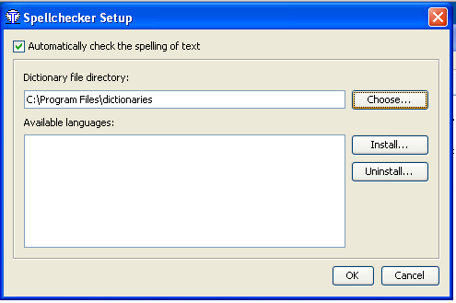  a) | 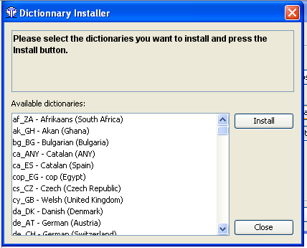  b)
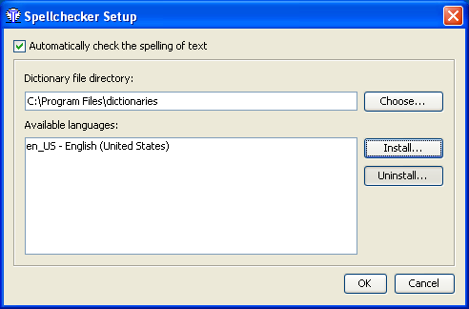
c)

6. Projektin luominen
Suurin osa CAT-työkaluista käyttää käännöksiin kuuluvien kansioiden ja tiedostojen kokonaisuudesta nimitystä "projekti". Yleensä projekti tarkoittaa yhtä käännöstyötä.
Projektin luomiseksi OmegaT:ssä valitaan Project ja napsautetaan New. “Create a New Project” -valintaikkuna tulee esiin (ei näy tässä).
Navigoi sopivaan kansioon, johon haluat luoda projektin, esimerkiksi kansioon, johon pääasiallisesti tallennat käännöksesi, tai voit väliaikaisesti käytön helpottamiseksi sijoittaa sen Työpöydälle ja siirtää myöhemmin Omat tiedostot -kansioon tai vastaavaan paikkaan säilöön.
Projektille annetaan sopiva nimi, esimerkiksi asiakkaan nimi ja tilausvahvistuksen numero, ja napsautetaan Save. Tämän oppaan puitteissa projektin nimeksi annetaan Projekti-1.
"Create New Project" -valintaikkuna tulee esiin.
Haluttu lähdekieli ja kohdekieli valitaan napsauttamalla nuolta kyseisten kenttien oikealla puolella.
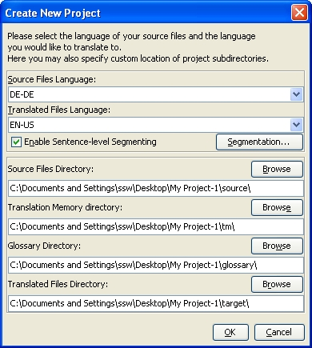
Napsauttamalla "Segmentation" saadaan esiin Segmentation Setup -valintaikkuna. OmegaT sisältää useita hyvin yksinkertaisia segmentaatiokaavoja. Valitse lähdekielesi segmentaatiokaava (esimerkiksi italia, "IT.*") ja siirrä se "Move up" -komennolla listan kärkeen. Jos lähdetekstin kieltä ei löydy listasta, valitaan jokin listan kielistä ja kaksoisnapsauttamalla Language Name -kenttää muutetaan se lähdekielen lyhenteeksi. Samoin tehdään Language Pattern -kentälle. Segmentaatiosääntöjen muokkaaminen itselle sopiviksi kannattaa ehdottomasti, mikäli aikoo vastaisuudessa käyttää OmegaT:tä pidemmän aikaa. Tässä vaiheessa ei kannata juuttua hienosäätämään segmentaatiosääntöjä, sillä oletusasetusten perussääntöjen pitäisi toimia riittävän hyvin ohjelman esittelemiseksi, myös eri (lähde)kielellä, kunhan niiden välimerkkisäännöt ovat suurin piirtein samantapaiset (älä siis käytä japanin segmentaatiosääntöjä kääntäessäsi italiasta).
Segmentaatiosäännöt ja projektin luominen vahvistetaan valitsemalla OK. Älä muuta mitään muita asetuksia tämän oppaan puitteissa. Älä napsauta "Browse" tai muutenkaan muuta projektikansioiden (hakemistojen) oletussijaintia. Tyhjä projekti on nyt luotu.
Esillä oleva Project Files -ikkuna on tyhjä, koska projekti ei vielä sisällä tiedostoja. (Älä käytä "Import Source Files" -toimintoa tässä harjoituksessa, voit kokeilla sitä myöhemmin itseksesi.) Tämän ikkunan voi nyt sulkea.
Etsi projekti tiedostojenhallinnasta: se on kansio, jolla on projektin nimi, ja joka sisältää alikansiot /source, /target, /omegat, /tm ja /glossary. Ne ovat kaikki tyhjiä. Käännettävä dokumentti sijoitetaan /source-kansioon; /target-kansioon tulee käännetty teksti sitä mukaa kuin käännös edistyy; /omegat -kansiosta ei toistaiseksi tarvitse välittää; /tm ja /glossary -tiedostot pysyvät tyhjinä jos ja kun et luo .tmx-tiedostoa ja sanastoa ja sijoita niitä vastaaviin kansioihin.

7. Kääntäminen

Tämä osa sisältää kaksi itseopiskeluun tarkoitettua projektia.
Alkuun pääsemiseksi käytetään yksinkertaista lähdekielistä MS Word -tiedostoa. Se ei tee oikeutta OmegaT:n kaikille kyvyille, vaan on tarkoitettu auttamaan aloittelijaa hahmottamaan olennaisimmat toimenpiteet. Toisessa projektissa käytetään Internetistä ladattua HTML-tiedostoa tai sarjaa tiedostoja, jotka esittelevät OmegaT:n kykyjä käsitellä kuvallisia esityksiä, mutkikkaita sommitteluja ja monimutkaisia tiedostorakenteita. Siinä opetellaan käyttämään käännösmuisteja, sanastoja ja hakutoimintoa. Näitä ominaisuuksia voidaan käyttää tiedostotyypistä riippumatta (.odt, .txt, .html jne.). Katso 7.B.1-7.B.4, alla. Opetustarkoituksessa nämä jätetään huomiotta Projektissa 1. Siirry Projektiin 2 kun Projekti 1 on valmis!
Tärkeä huomautus: tämän OmegaT:n esittelyn tarkoituksena on tutustuttaa käyttäjä käännösmuistiohjelmien peruskäsitteisiin. Viittauksia OmegaT:n edistyneempiin ja vaikeaselkoisempiin toimintoihin on tarkoituksella jätetty pois kokonaan tai mahdollisimman paljon, koska niiden kuvailu johtaisi melko varmasti siihen, ettei uusi käyttäjä pystyisi näkemään metsää puilta. Käyttöohjeesta saa lisää tietoa.

7.A. Projekti 1: Yksinkertainen MS Word -tiedosto
Käynnistä Open Office Writer ja luo uusi tekstiasiakirja. Valitse sitten Tiedosto > Avaa ja avaa mikä tahansa lyhyt lähdekielinen MS Word -asiakirja. Siihen pitäisi sisältyä ainakin jonkinlaisia muotoiluja kuten otsikko, väliotsikoita ja erilaisia kirjasintyyppejä.
Valitse Tiedosto > Tallenna nimellä, nimeä tiedosto ja sulje se .odt-muodossa.
Napsauta juuri luotua .odt-tiedostoa ja raahaa se /source-kansioon Projekti-1-kansiossa, joka luotiin vaiheessa 6.
Käynnistä OmegaT ja napsauta Project > Open. Navigoi Projekti-1 -kansioon (sen vieressä on OmegaT-kuvake). Kaksoisnapsauta tiedostoa. Project Files -valintaikkunassa näkyy lähdedokumenttisi. Sulje valintaikkuna. Käännettävä tiedosto näkyy nyt muokkausruudussa, ja kääntämisen voi aloittaa.
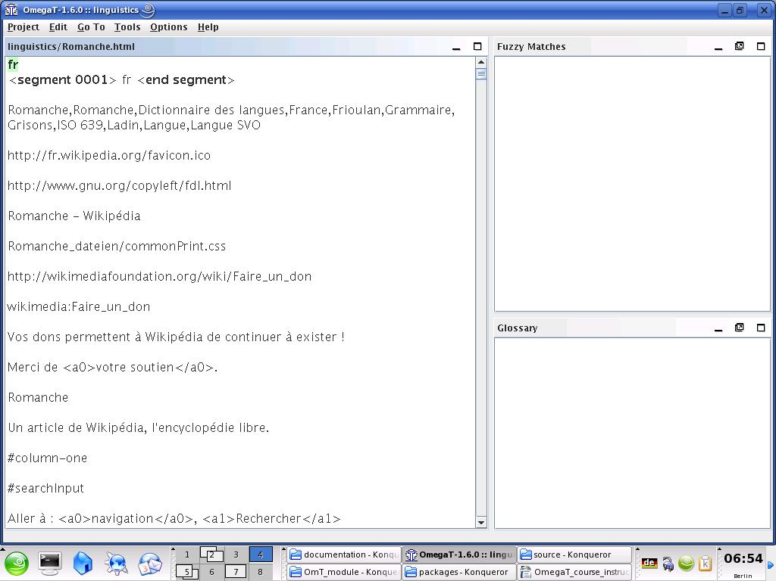
Perusajatuksena on esittää teksti käyttäjälle segmentti kerrallaan. Segmentti vastaa yleensä yhtä lausetta. Käännös kirjoitetaan annettuun kenttään, vahvistetaan painamalla Enter, ja siirrytään eteenpäin. OmegaT on tekstiin sisällytettyjä käännöksiä käyttävä käännösmuistisovellus, eli tekstistä on näkyvissä vain yksi puoli; käännetyt segmentit näkyvät sellaisinaan, ja muilta osin esillä on kääntämätön lähdeteksti. Vain korostettuna näkyvässä aktiivisessa segmentissä sekä lähde- että kohdeteksti ovat esillä.
Oletusasetuksena lähdeteksti on liitettynä kohdetekstisegmentissä. Tämä on käytännöllistä käsiteltäessä runsaasti tägejä sisältävää (muotoiltua) tekstiä, koska tägit on helpompi säilyttää oikeassa muodossaan vaihtamalla vain teksti niiden välissä. Jos tekstissä ei ole paljon tägejä, kohdetekstikentän voi tyhjentää ja käännöksen kirjoittaa siihen suoraan, tai OmegaT:n asetuksiin voi määrittää, että tekstikenttä on oletuksena tyhjä (käyttöohjeessa neuvotaan, miten tämä tehdään).

7.A.1. Tägien käsitteleminen
Tägien käsitteleminen vaatii jonkin verran harjaantumista. Perusperiaate on, että tägien välissä oleva teksti käännetään, eikä tägeihin kosketa. Esimerkiksi tämä englanninkielinen teksti:
Look at that!
voisi näyttää OmegaT:ssä tältä:
Look at <a0>that</a0>!
ja se voitaisiin OmegaT:ssä saksantaa näin:
Schau dir <a0>das</a0> an!
joka lopullisessa tekstissä näyttää tältä:
Schau dir das an!
Tässä tapauksessa <a0> ja </a0> ovat lihavoidun tekstin vastaava alku- ja lopputägi. "<a0>" ja "</a0>" eivät kuitenkaan välttämättä merkitse lihavoidun tekstin alkua ja loppua; jos sana "that" olisi lihavoinnin sijasta kursivoitu, tägit olisivat samat. Tägien todellisen tehtävän voi varmistaa vain katsomalla lähdetekstiä.
Jos tägien käsitteleminen ei ole tuttua, on parasta pitää ne kaikki sellaisinaan ja samassa järjestyksessä, jos suinkin mahdollista. OmegaT sallii kylläkin tägien poistamisen ja niiden järjestyksen muuttamisen, mutta vain tarkasti tiettyjä sääntöjä noudattaen. Muuten lopulliseen dokumenttiin voi tulla virheitä, jotka estävät sen avaamisen. Käyttöohjeessa on tarkempaa tietoa tägien käsittelyyn liittyvistä säännöistä.

7.A.2. Käännöksen tarkistaminen
Lopulta päästään käännettävän tiedoston loppuun. Jos projektissa on enemmän kuin yksi käännettävä tiedosto, toisen tiedoston ensimmäiseen segmenttiin pääsee vahvistamalla ensimmäisen tiedoston viimeisen segmentin.
Yksi luultavasti kaikkien käännösmuistisovellusten tarjoama etu on tekstin tarkistamisen helppous: kun käännöksen ensimmäinen luonnos on valmis, tekstin voi käydä läpi jokaisen lauseen näkyessä vierekkäin lähde- ja kohdekielellä. OmegaT:n tapauksessa vertaamista helpottaa lähdetekstin näkyminen kohdetekstin yläpuolella aktiivisessa segmentissä:
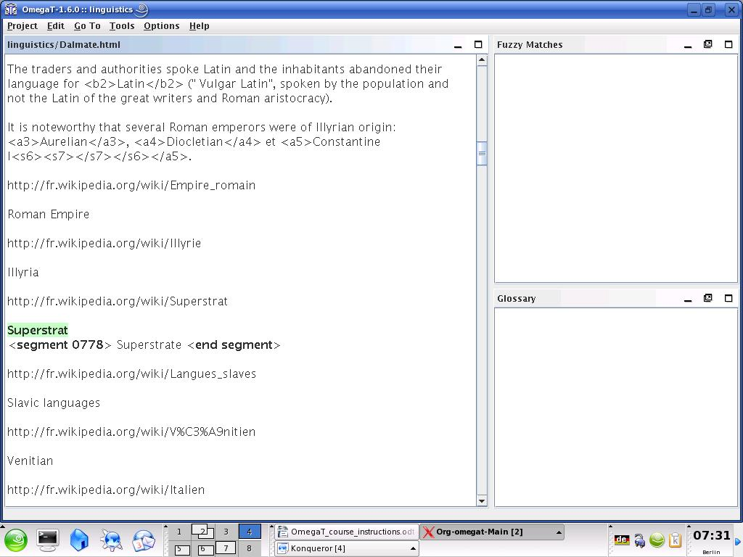

7.A.3. Tägien validointi ja kohdedokumenttien luominen
Kun käännös on tarkistettu, on varmistettava, ettei tägejä ole kääntämisen aikana vioitettu: valitse Tools > Validate Tags. Huomio: Vialliset tai puuttuvat tägit XML-tiedostomuodoissa, kuten OpenOffice.orgissa, aiheuttavat todennäköisesti sen, ettei kohdetiedosto avaudu lainkaan.
Kohdedokumentit luodaan valitsemalla Project > Create Translated Documents. Käännetyt tiedostot tuotetaan automaattisesti alkuperäisessä muodossaan /target -kansioon. Jos projekti koostuu useista lähdetiedostoista, jotka saattavat sijaita monissa alikansioissa ja joihin kuuluu kuvatiedostoja yms., kuten seuraavaksi käsiteltävässä HTML-muotoisessa esimerkkiprojektissa, /source-kansiossa sijaitsevien tiedostojen rakenne tuotetaan kokonaisuudessaan /target-kansioon.

7.A.4. Lopullinen oikoluku, korjaaminen ja toimittaminen
Jos oikoluet käännöksesi mieluummin paperilla, tulosta kohdedokumentti. Korjauksia ei kuitenkaan tehdä Open Office Writer- tai MS Word -tiedostoon, vaan kyseinen segmentti etsitään OmegaT:ssä (hakutoiminnolla, jota käsitellään alla vaiheessa 7.B.4) ja korjaukset tehdään siinä.
Tekstin tarkistamisen ja korjaamisen jälkeen käännetyt asiakirjat luodaan uudestaan ja projekti suljetaan.
Nyt työ on valmis toimitettavaksi. Jos asiakas edellyttää tiedostoa MS Office-muodossa, käännös vain tallennetaan OpenOffice.orgissa vastaavassa MS-muodossa (.doc, jne.).

7.B. Projekti 2: HTML-dokumentti

7.B.1. Lisäaineiston lataaminen
Käynnistä OmegaT ja luo uusi projekti. Sen nimeksi tulee Projekti-2. Siihen tehdään samat asetukset kuin Projekti-1:een. Projektin 1 vaiheissa 7.A.1-7.A.4, tehdyt toimenpiteet koskevat myös HTML-tiedostoja.
Kaikki tähän oppaaseen käännettäväksi valitut tiedostot ovat peräisin Wikipediasta. Jotkut projektit sisältävät enemmän kuin yhden tiedoston, mikä tutustuttaa käyttäjän OmegaT:n käytännöllisyyteen tällä tavoin rakentuneiden tiedostojen käsittelyssä.
Taulukossa on listattu saatavilla olevat verkkosivut, joille tämän oppaan "legacy"-tiedostot on muodostettu:
Kieli-  pari | Aihe | Lähde
Englanti-tšekki | eliöyhteisö | en.wikipedia.org/wiki/Biocoenosis  en.wikipedia.org/wiki/Phytosociology
Englanti-hollanti | osakkeet | en.wikipedia.org/wiki/Share_%28finance%29  en.wikipedia.org/wiki/Shareholder
Englanti-hollanti | sekalaisia venäläisiä aiheita | en.wikipedia.org/wiki/Russian  en.wikipedia.org/wiki/Russian_American  en.wikipedia.org/wiki/Russian_Canadian  en.wikipedia.org/wiki/Russky_Island
Englanti-saksa | Hilton | en.wikipedia.org/wiki/Hilton_Hotels  en.wikipedia.org/wiki/Great_Western_Hotel,_London  en.wikipedia.org/wiki/Waldorf_Hilton  en.wikipedia.org/wiki/The_London_Hilton_on_Park_Lane
Englanti-saksa | rakentaminen | en.wikipedia.org/wiki/Wall  en.wikipedia.org/wiki/Panelling
Englanti-italia | sekalaisia venäläisiä aiheita | en.wikipedia.org/wiki/Russian  en.wikipedia.org/wiki/Russian_American  en.wikipedia.org/wiki/Russian_Canadian  en.wikipedia.org/wiki/Russky_Island
Englanti-italia | jooga | en.wikipedia.org/wiki/Karma_yoga  en.wikipedia.org/wiki/Jnana_yoga
Englanti-italia | maa- ja vesirakentaminen | en.wikipedia.org/wiki/Blind_Jack
Englanti-puola | rakentaminen | en.wikipedia.org/wiki/Wall  en.wikipedia.org/wiki/Panelling
Englanti-puola | Puola | en.wikipedia.org/wiki/Lubusz_Voivodship  en.wikipedia.org/wiki/Podlasie_Voivodship
Englanti-puola | lääketiede | en.wikipedia.org/wiki/Hippocrates
Englanti-puola | uinti | en.wikipedia.org/wiki/Individual_medley  en.wikipedia.org/wiki/World_records_in_swimming
Englanti-portugali | sekalaisia venäläisiä aiheita | en.wikipedia.org/wiki/Russian  en.wikipedia.org/wiki/Russian_American  en.wikipedia.org/wiki/Russian_Canadian  en.wikipedia.org/wiki/Russky_Island
Englanti-venäjä | eliöyhteisö | en.wikipedia.org/wiki/Biocoenosis  en.wikipedia.org/wiki/Phytosociology
Englanti-espanja | Dorset | en.wikipedia.org/wiki/Jurassic_Coast  en.wikipedia.org/wiki/Old_Harry_Rocks  en.wikipedia.org/wiki/Durdle_Door
Englanti-espanja | laitteet | en.wikipedia.org/wiki/Small_appliance  en.wikipedia.org/wiki/Kitchen_appliance  en.wikipedia.org/wiki/Major_appliance
Englanti-espanja | vilja | en.wikipedia.org/wiki/Rye  en.wikipedia.org/wiki/Sorghum
Englanti-espanja | Skye | en.wikipedia.org/wiki/Skye
Englanti-espanja | Hilton | en.wikipedia.org/wiki/Hilton_Hotels  en.wikipedia.org/wiki/Great_Western_Hotel,_London  en.wikipedia.org/wiki/Waldorf_Hilton  en.wikipedia.org/wiki/The_London_Hilton_on_Park_Lane
Ranska-englanti | Seine-et-marne | fr.wikipedia.org/wiki/Démographie_de_Seine-et-Marne  fr.wikipedia.org/wiki/Seine-et-Marne
Ranska-englanti | esoteerisuus | fr.wikipedia.org/wiki/Augure  fr.wikipedia.org/wiki/Divination  fr.wikipedia.org/wiki/Effet_Barnum
Ranska-englanti | tanssi | fr.wikipedia.org/wiki/Danse
Ranska-englanti | kardiologia | fr.wikipedia.org/wiki/Cardiologie  fr.wikipedia.org/wiki/Tilt-test
Ranska-englanti | lingvistiikka | fr.wikipedia.org/wiki/Romanche  fr.wikipedia.org/wiki/Dalmate
Ranska-englanti | ornitologia | fr.wikipedia.org/wiki/Moineau  fr.wikipedia.org/wiki/Moineau_domestique
Ranska-englanti | viini | fr.wikipedia.org/wiki/Vin_blanc  fr.wikipedia.org/wiki/Vin_rouge
Ranska-englanti | rugby | fr.wikipedia.org/wiki/Rugby  fr.wikipedia.org/wiki/William_Webb_Ellis
Saksa-englanti | Canterbury | de.wikipedia.org/wiki/Canterbury  de.wikipedia.org/wiki/Canterbury_(Begriffserkl%C3%A4rung)
Saksa-englanti | kesyttäminen | de.wikipedia.org/wiki/Domestizierung
Saksa-englanti | ratsastus | de.wikipedia.org/wiki/Dressurreiten  de.wikipedia.org/wiki/Hohe_Schule_(Reitsport)
Saksa-englanti | rautatiet | de.wikipedia.org/wiki/Neigetechnik
Saksa-englanti | musiikki | de.wikipedia.org/wiki/Oberton
Saksa-englanti | psykiatria | de.wikipedia.org/wiki/Psychiatrie
Saksa-englanti | huumori | de.wikipedia.org/wiki/Fawlty_Towers
Saksa-englanti | opettaminen | de.wikipedia.org/wiki/Lehrer
Italia-englanti | kirjasto | it.wikipedia.org/wiki/Biblioteca
Italia-englanti | politiikka | it.wikipedia.org/wiki/Gianni_De_Michelis  it.wikipedia.org/wiki/Mariano_Rumor
Portugali-englanti | Chagasin tauti | pt.wikipedia.org/wiki/Doen%C3%A7a_de_Chagas
Venäjä-englanti | laki | ru.wikipedia.org/wiki/%D0%9F%D1%80%D0%B0%D0%B2%D0%BE
Espanja-englanti | Montevideo | es.wikipedia.org/wiki/Montevideo  es.wikipedia.org/wiki/Bruno_Mauricio_de_Zabala
Espanja-englanti | Unicef | es.wikipedia.org/wiki/Fondo_de_Naciones_Unidas_para_la_Infancia  es.wikipedia.org/wiki/Niño  es.wikipedia.org/wiki/Derechos_del_niño
Espanja-englanti | kiipeily | es.wikipedia.org/wiki/Escalada_en_hielo
Kun aihe on valittu, tiedostot ladataan Internetistä niin, että ne menevät suoraan /source-kansioon Projekti-2:ssa. Varmista, että lataat koko verkkosivun, myös kuvat. (Eri selaimilla tämä tehdään hieman eri tavalla. Esimerkiksi Internet Explorer 7.x:llä valitaan Tiedosto > Tallenna nimellä > Kokonainen www-sivu; Firefox 2.x:lla Tiedosto > Tallenna nimellä > Verkkosivu, täydellinen; Firefox 3.x:lla, Tiedosto > Tallenna sivu nimellä.)
Nyt /source-kansiossa on yksi tai useampia HTML-tiedostoja sekä niihin kuuluvat tiedostot kuten kuvatiedostot. Kansioiden ja alikansioiden rakenne on säilytettävä sellaisenaan. HTML-tiedostot pitäisi pystyä avaamaan selaimella suurin piirtein samassa muodossa kuin ne ovat Internetissä.
Seuraavaksi ladataan tätä opasta varten luotu “legacy package” tästä osoitteesta:
www.omegat.org/training/materials/legacy.zip
Pura legacy.zip-arkisto mihin tahansa sopivaan väliaikaiseen paikkaan (kuten Omiin tiedostoihin tai Työpöydälle). Se sisältää useita käännösmuistitiedostoja (joiden tarkenne on .tmx) ja OmegaT:n sanastotiedostoja (joiden tarkenne on .utf8). Etsi oman kieliparisi .tmx ja .utf8-tiedostot. Kopioi .tmx-tiedosto OmegaT-projektin /tm-kansioon ja .utf8-tiedosto /glossary-kansioon.
Muuta käännettävissä HTML-tiedostoissa huomioitavaa:
- PC:n selaimella katseltuina sivut näyttävät hieman erilaisilta kuin Internetissä näkyvät sivut. Tällä ei ole mitään tekemistä OmegaT:n tai selaimesi kanssa, vaan se johtuu siitä, ettei Wikipedia salli kaikkia sivujensa mallinetietoja ladattavan.
- Wikipedia muuttuu jatkuvasti. Tässä luetellut sivut on valittu sopiviksi esimerkeiksi (ja “legacy”-tiedostot on luotu vastaamaan niitä), mutta sivut voivat muuttua vähemmän sopiviksi, ja ne voivat jopa kadota tai vaihtaa paikkaa.
- HTML-tiedostoa kääntäessäsi näet paljon koodia, jota ei tarvitse kääntää, varsinkin jokaisen tiedoston alussa. Usein kokonaisia segmenttejä ("lauseita"), kuten verkko-osoitteita, voi jättää sellaisiksi kuin ne ovat. Nämä segmentit mennään läpi Enteriä painamalla, mikä vahvistaa kohdesegmentin pysyvän sellaisenaan.
- Yleensä HTML sietää hyvin viallisia tai puuttuvia tägejä; tuloksena on todennäköisesti tiedosto, joka kyllä avautuu, mutta yllättävän tai ei-toivotun muotoisena. Tarkista Vaiheesta 7.A.1 ohjeet tägien käsittelemiseen.
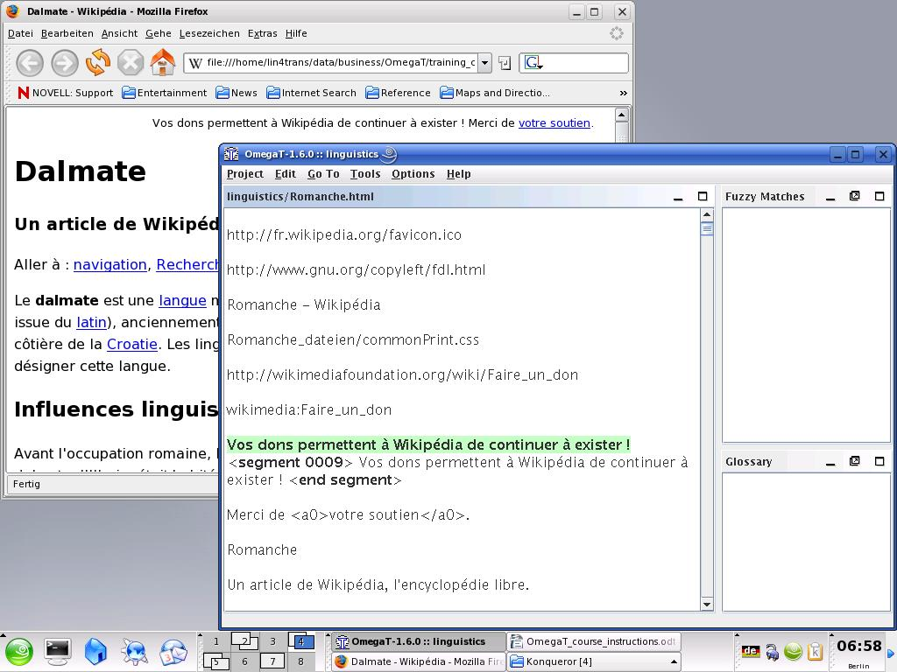
- Jos HTML-tekstissä on paljon tägejä, käyttäjän voi olla kätevää pitää lähdeteksti auki samaan aikaan ja pujotella tekstien välillä (Alt+tab -komennolla) nähdäkseen nopeammin, mikä osa tekstistä pitää todella kääntää. Tämän oppaan puitteissa tulee pääsääntöisesti olettaa, että kaikki selaimessa näkyvillä oleva teksti on käännettävä.
Ylläolevissa kuvakaappauksissa ikkunat on pienennetty sen selventämiseksi, miten OmegaT ja lähdetekstin pidetään yhtäaikaa auki (selaimessa); normaalisti OmegaT:n ikkuna lienee parasta pitää koko ruudulla.
- Kun olet valmis ja haluat oikolukea työn, käännetyt tiedostot voi avata /target-kansiosta selaimella ja lukea läpi ja/tai tulostaa tarkistettavaksi. Jos luet valmiin tekstin mieluummin ruudulta, eli selaimella, pujottele selaimen ja OmegaT:n välillä. Kun tekstistä selainikkunassa löytyy virheitä, korjaukset tehdään OmegaT:ssä.

7.B.2. Käännösmuisti (osavastinetoiminto)
Ennemmin tai myöhemmin löytyy osavastineita. Yleensä kestää jonkin aikaa ennen kuin käyttökelpoisia osavastineita löytyy, mutta tämän oppaan yhteyteen on luotu "legacy"-käännösmuisti varmistamaan, että niitä löytyy ainakin joitakin.
Osavastineet ovat segmenttejä, joissa on jotain samaa kuin käännettävänä olevassa segmentissä. Ne voivat olla peräisin käännettävänä olevasta projektista (joko käännettävänä olevasta tekstistä tai saman projektin toisesta tekstistä, jos projektiin kuuluu enemmän kuin yksi lähdeteksti) tai legacy .tmx-tiedosto(i)sta /tm-kansiossa. Koska legacy-aineiston .tmx-tiedostot /tm-kansiossa on luotu aikaisempien käännöstöiden yhteydessä, yhtään hyödyllistä .tmx-tiedostoa ei yleensä ole käytettävissä ennen kuin OmegaT:llä on tehty joitakin töitä, joiden .tmx-tiedostot sijoitettu uuden työn /tm-kansioon.
Tässä käännettävänä oleva segmentti näyttää osavastineen segmentissä, joka on jo käännetty muualla projektissa:
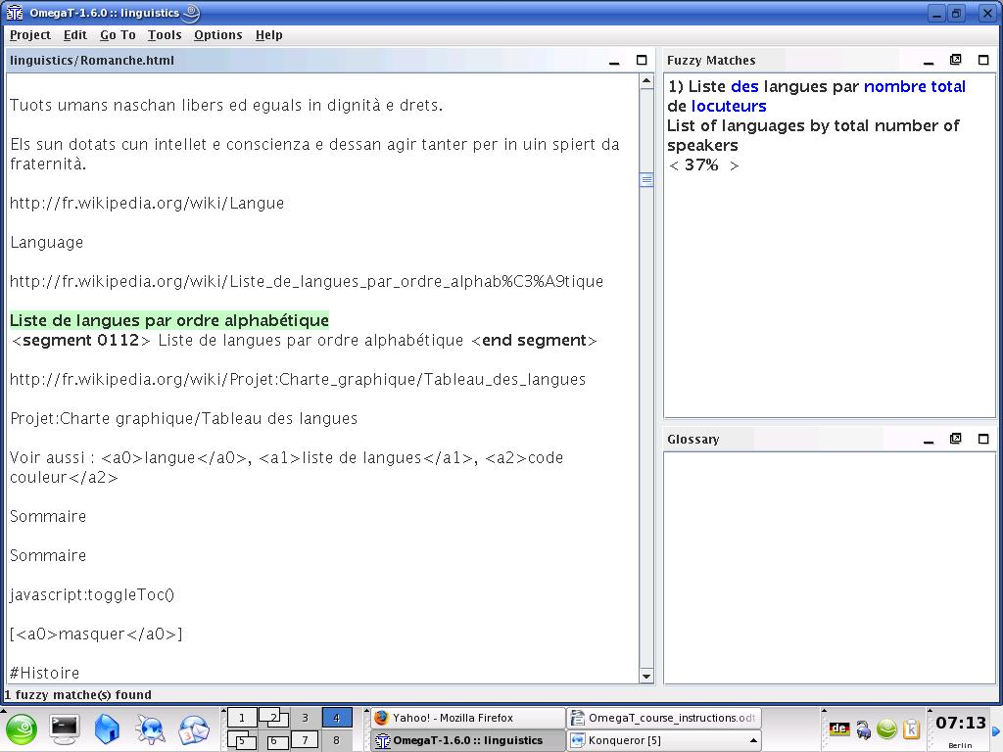
Jos päätät osavastineen nähtyäsi, että se on käyttökelpoinen, sen voi liittää mihin tahansa kohtaan käännettävänä olevaa segmenttiä (Ctrl+I), tai korvata aktiivisen segmentin sillä kokonaan (Ctrl+R) ja sitten tehdä siihen muutoksia, tai kopioida ja liittää osia siitä aktiiviseen segmenttiin (maalaa osat hiirellä, sitten kopioi ja liitä Ctrl+C ja Ctrl+V -komennoilla).
Tähän oppaaseen liitetty legacy-aineisto on tarkoitettu esittelemään OmegaT:n toimintoja. Käännösmuistin käännöksiä ei missään tapauksessa ole tarkoitus pitää luotettavina.
Jos tekstissä on paljon tägejä, huomaat todennäköisesti OmegaT:n tarjoavan paljon vain tägien osalta samanlaisia näennäisiä osavastineita, jotka eivät siten ole käyttökelpoisia.

7.B.3. Sanastotoiminto
Ennen käännöksen aloittamista /glossary-kansioon sijoitettiin sanastotiedosto. Sanastotiedot ovat vain tekstitiedostoja, joissa on kaksi sarkaimien erottamaa palstaa termejä tallennettuina utf8-merkistökoodauksen vuoksi .utf8-tiedostotarkenteella. (Katso käyttöohjeesta, miten sanasto luodaan.)
Toisin kuin käännösmuistitiedostot (.tmx), sanastotiedostot tehdään OmegaT:ssä käsin. Jokaiselle kieliparille on tehty sanastotiedosto (.utf8), josta löytyy muutamia kyseisen kieliparin sanoja. Tästä tiedostosta on vain vähän apua kääntämisessä, mutta se auttaa hahmottamaan, miten termit sijoitetaan sanastoon, ja miten OmegaT näyttää ne kun niitä tulee vastaan.
Sanastotoiminto lienee OmegaT:n vähiten kehittynyt osa. Termejä ei voi lisätä sanastoon OmegaT:ssä, ne eivät ole näkyvissä ennen kuin projekti ladataan uudestaan, eikä niiden tekstiin lisäämiseen ole oikotietä (ne joko kirjoitetaan itse tai kopioidaan ja liitetään maalaamalla ne hiirellä ja sitten kopioimalla ja liittämällä Ctrl+C ja Ctrl+V -komennoilla). Sanastotoimintoa käytetään avaamalla sanastotiedosto Open Office Writerissa (oletusasetukset hyväksytään avattaessa tiedosto) ja lisäämällä termejä siihen työn edistyessä. Niitä alkaa tulla vastaan OmegaT:ssä kun projekti seuraavan kerran ladataan uudestaan. Termit ja niiden käännökset tulevat näkyviin päästäessä segmenttiin, johon ne sisältyvät.
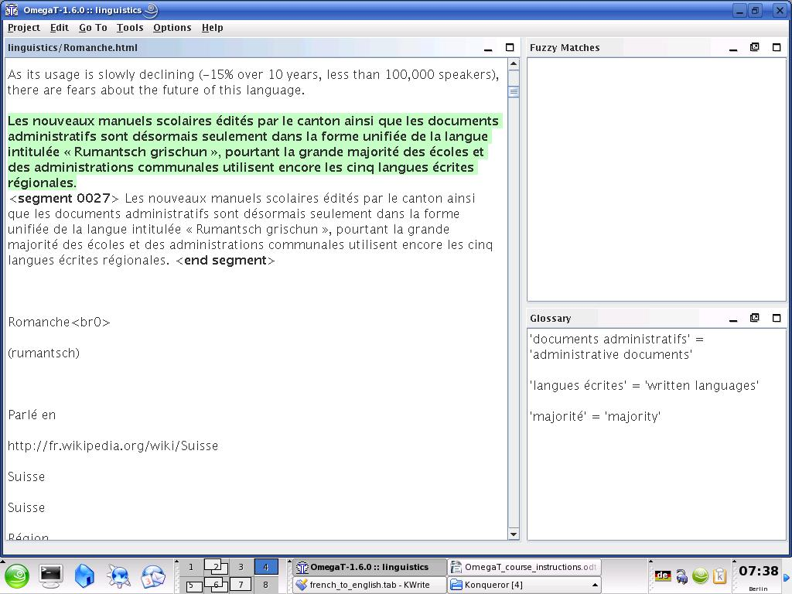
CAT-sanastojen rajoitukset on otettava huomioon: lähdesanan ja sanaston sanan on oltava identtiset. Sanasto ei tunnista taivutusmuotoja, elleivät nekin ole sanastossa. Jokerimerkit eivät ole käytössä. Substantiivin eteen ei saa lisätä artikkelia; jos haluaa merkitä substantiivin suvun, artikkeli on lisättävä sanastoon ensimmäisen sarkaimen jälkeen palstalle, johon käännös sijoitetaan. Jos siis lähdetekstissä esiintyvät sanat ein Mensch, sanasto, johon on lisätty der Mensch, ei löydä sitä; sanastoon on lisättävä Mensch.
Seuraavassa osassa kuvatun hakutoiminnon ansiosta sanastotoiminto ei kuitenkaan ole niin ratkaisevan tärkeä kuin voisi luulla.

7.B.4. Hakutoiminto (etsi)
Ctrl+F -komento avaa hakutoiminnon valintaikkunan, jolla voi etsiä termiä koko projektista, eli lähdetekstistä ja legacy-käännösmuistitiedostoista, lähdesegmenteistä ja kohdesegmenteistä (mutta ei sanastotiedostoista).
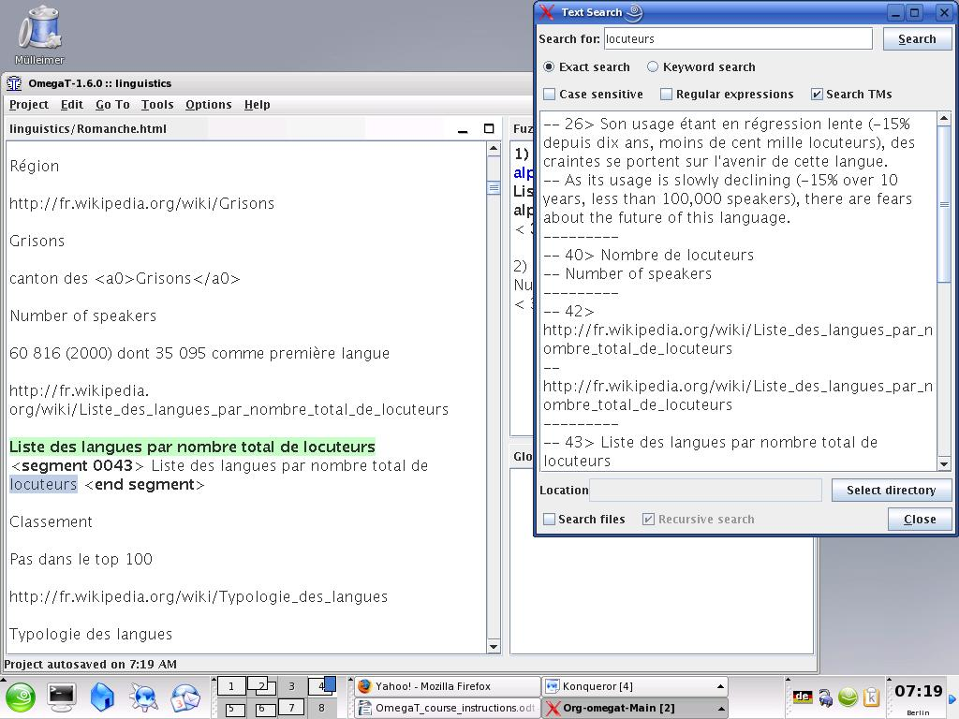
Hakutoiminto, kuten sanastotoimintokin, antaa kopioida ja liittää tekstiä pikanäppäimillä hakuikkunasta käännettävänä olevaan segmenttiin. Jos haluat muuttaa tekstiä työn alla olevaan projektiin sisältyvässä segmentissä, joka näkyy hakuikkunassa, kaksoisnapsauta sitä niin OmegaT vie sinut kyseiseen segmenttiin.
Hakuikkunalla on melkoisen vahvat hakuominaisuudet. Käyttöohjeessa on tarkempaa tietoa. Huomaa, että automaattista "korvaa kaikki" -toimintoa ei ole, mutta on "kiertoteitä", joilla tämä voidaan toteuttaa.

8. OmegaT:n käyttäjäryhmä
OmegaT:llä on ystävällinen ja avulias käyttäjäryhmä. Liityttyäsi voit lähettää sinne OmegaT:tä koskevia kysymyksiä.
Ryhmä löytyy osoitteesta groups.yahoo.com/group/omegat.
Ryhmä sijaitsee Yahoo!:ssa. OmegaT-ryhmän jäsenyys on moderoitu, eli jäsenyys pitää ensin hyväksyä. Näin estetään roskapostittajien pääsy ryhmään Liittyäksesi kirjaudu sisään sähköpostillasi. Ensin pitää lähettää lyhyt viesti, josta moderaattori voi todeta, että kyseessä on oikea käyttäjä eikä roskapostittaja.

9. Liite

GNU Free Documentation License

0. Preamble
The purpose of this License is to make a manual, textbook, or other functional and useful document "free" in the sense of freedom: to assure everyone the effective freedom to copy and redistribute it, with or without modifying it, either commercially or noncommercially. Secondarily, this License preserves for the author and publisher a way to get credit for their work, while not being considered responsible for modifications made by others.
This License is a kind of "copyleft," which means that derivative works of the document must themselves be free in the same sense. It complements the GNU General Public License, which is a copyleft license designed for free software.
We have designed this License in order to use it for manuals for free software, because free software needs free documentation: a free program should come with manuals providing the same freedoms that the software does. But this License is not limited to software manuals; it can be used for any textual work, regardless of subject matter or whether it is published as a printed book. We recommend this License principally for works whose purpose is instruction or reference.

1. APPLICABILITY AND DEFINITIONS
This License applies to any manual or other work, in any medium, that contains a notice placed by the copyright holder saying it can be distributed under the terms of this License. Such a notice grants a world-wide, royalty-free license, unlimited in duration, to use that work under the conditions stated herein. The "Document," below, refers to any such manual or work. Any member of the public is a licensee, and is addressed as "you." You accept the license if you copy, modify or distribute the work in a way requiring permission under copyright law.
A "Modified Version" of the Document means any work containing the Document or a portion of it, either copied verbatim, or with modifications and/or translated into another language.
A "Secondary Section" is a named appendix or a front-matter section of the Document that deals exclusively with the relationship of the publishers or authors of the Document to the Document's overall subject (or to related matters) and contains nothing that could fall directly within that overall subject. (Thus, if the Document is in part a textbook of mathematics, a Secondary Section may not explain any mathematics.) The relationship could be a matter of historical connection with the subject or with related matters, or of legal, commercial, philosophical, ethical or political position regarding them.
The "Invariant Sections" are certain Secondary Sections whose titles are designated, as being those of Invariant Sections, in the notice that says that the Document is released under this License. If a section does not fit the above definition of Secondary then it is not allowed to be designated as Invariant. The Document may contain zero Invariant Sections. If the Document does not identify any Invariant Sections then there are none.
The "Cover Texts" are certain short passages of text that are listed, as Front-Cover Texts or Back-Cover Texts, in the notice that says that the Document is released under this License. A Front-Cover Text may be at most 5 words, and a Back-Cover Text may be at most 25 words.
A "Transparent" copy of the Document means a machine-readable copy, represented in a format whose specification is available to the general public, that is suitable for revising the document straightforwardly with generic text editors or (for images composed of pixels) generic paint programs or (for drawings) some widely available drawing editor, and that is suitable for input to text formatters or for automatic translation to a variety of formats suitable for input to text formatters. A copy made in an otherwise Transparent file format whose markup, or absence of markup, has been arranged to thwart or discourage subsequent modification by readers is not Transparent. An image format is not Transparent if used for any substantial amount of text. A copy that is not "Transparent" is called "Opaque."
Examples of suitable formats for Transparent copies include plain ASCII without markup, Texinfo input format, LaTeX input format, SGML or XML using a publicly available DTD, and standard-conforming simple HTML, PostScript or PDF designed for human modification. Examples of transparent image formats include PNG, XCF and JPG. Opaque formats include proprietary formats that can be read and edited only by proprietary word processors, SGML or XML for which the DTD and/or processing tools are not generally available, and the machine-generated HTML, PostScript or PDF produced by some word processors for output purposes only.
The "Title Page" means, for a printed book, the title page itself, plus such following pages as are needed to hold, legibly, the material this License requires to appear in the title page. For works in formats which do not have any title page as such, "Title Page" means the text near the most prominent appearance of the work's title, preceding the beginning of the body of the text.
A section "Entitled XYZ" means a named subunit of the Document whose title either is precisely XYZ or contains XYZ in parentheses following text that translates XYZ in another language. (Here XYZ stands for a specific section name mentioned below, such as "Acknowledgements," "Dedications," "Endorsements," or "History.") To "Preserve the Title" of such a section when you modify the Document means that it remains a section "Entitled XYZ" according to this definition.
The Document may include Warranty Disclaimers next to the notice which states that this License applies to the Document. These Warranty Disclaimers are considered to be included by reference in this License, but only as regards disclaiming warranties: any other implication that these Warranty Disclaimers may have is void and has no effect on the meaning of this License.

2. VERBATIM COPYING
You may copy and distribute the Document in any medium, either commercially or noncommercially, provided that this License, the copyright notices, and the license notice saying this License applies to the Document are reproduced in all copies, and that you add no other conditions whatsoever to those of this License. You may not use technical measures to obstruct or control the reading or further copying of the copies you make or distribute. However, you may accept compensation in exchange for copies. If you distribute a large enough number of copies you must also follow the conditions in section 3.
You may also lend copies, under the same conditions stated above, and you may publicly display copies.

3. COPYING IN QUANTITY
If you publish printed copies (or copies in media that commonly have printed covers) of the Document, numbering more than 100, and the Document's license notice requires Cover Texts, you must enclose the copies in covers that carry, clearly and legibly, all these Cover Texts: Front-Cover Texts on the front cover, and Back-Cover Texts on the back cover. Both covers must also clearly and legibly identify you as the publisher of these copies. The front cover must present the full title with all words of the title equally prominent and visible. You may add other material on the covers in addition. Copying with changes limited to the covers, as long as they preserve the title of the Document and satisfy these conditions, can be treated as verbatim copying in other respects.
If the required texts for either cover are too voluminous to fit legibly, you should put the first ones listed (as many as fit reasonably) on the actual cover, and continue the rest onto adjacent pages.
If you publish or distribute Opaque copies of the Document numbering more than 100, you must either include a machine-readable Transparent copy along with each Opaque copy, or state in or with each Opaque copy a computer-network location from which the general network-using public has access to download using public-standard network protocols a complete Transparent copy of the Document, free of added material. If you use the latter option, you must take reasonably prudent steps, when you begin distribution of Opaque copies in quantity, to ensure that this Transparent copy will remain thus accessible at the stated location until at least one year after the last time you distribute an Opaque copy (directly or through your agents or retailers) of that edition to the public.
It is requested, but not required, that you contact the authors of the Document well before redistributing any large number of copies, to give them a chance to provide you with an updated version of the Document.

4. MODIFICATIONS
You may copy and distribute a Modified Version of the Document under the conditions of sections 2 and 3 above, provided that you release the Modified Version under precisely this License, with the Modified Version filling the role of the Document, thus licensing distribution and modification of the Modified Version to whoever possesses a copy of it. In addition, you must do these things in the Modified Version:
- A. Use in the Title Page (and on the covers, if any) a title distinct from that of the Document, and from those of previous versions (which should, if there were any, be listed in the History section of the Document). You may use the same title as a previous version if the original publisher of that version gives permission.
- B. List on the Title Page, as authors, one or more persons or entities responsible for authorship of the modifications in the Modified Version, together with at least five of the principal authors of the Document (all of its principal authors, if it has fewer than five), unless they release you from this requirement.
- C. State on the Title page the name of the publisher of the Modified Version, as the publisher.
- D. Preserve all the copyright notices of the Document.
- E. Add an appropriate copyright notice for your modifications adjacent to the other copyright notices.
- F. Include, immediately after the copyright notices, a license notice giving the public permission to use the Modified Version under the terms of this License, in the form shown in the Addendum below.
- G. Preserve in that license notice the full lists of Invariant Sections and required Cover Texts given in the Document's license notice.
- H. Include an unaltered copy of this License.
- I. Preserve the section Entitled "History," Preserve its Title, and add to it an item stating at least the title, year, new authors, and publisher of the Modified Version as given on the Title Page. If there is no section Entitled "History" in the Document, create one stating the title, year, authors, and publisher of the Document as given on its Title Page, then add an item describing the Modified Version as stated in the previous sentence.
- J. Preserve the network location, if any, given in the Document for public access to a Transparent copy of the Document, and likewise the network locations given in the Document for previous versions it was based on. These may be placed in the "History" section. You may omit a network location for a work that was published at least four years before the Document itself, or if the original publisher of the version it refers to gives permission.
- K. For any section Entitled "Acknowledgements" or "Dedications," Preserve the Title of the section, and preserve in the section all the substance and tone of each of the contributor acknowledgements and/or dedications given therein.
- L. Preserve all the Invariant Sections of the Document, unaltered in their text and in their titles. Section numbers or the equivalent are not considered part of the section titles.
- M. Delete any section Entitled "Endorsements." Such a section may not be included in the Modified Version.
- N. Do not retitle any existing section to be Entitled "Endorsements" or to conflict in title with any Invariant Section.
- O. Preserve any Warranty Disclaimers.
If the Modified Version includes new front-matter sections or appendices that qualify as Secondary Sections and contain no material copied from the Document, you may at your option designate some or all of these sections as invariant. To do this, add their titles to the list of Invariant Sections in the Modified Version's license notice. These titles must be distinct from any other section titles.
You may add a section Entitled "Endorsements," provided it contains nothing but endorsements of your Modified Version by various parties--for example, statements of peer review or that the text has been approved by an organization as the authoritative definition of a standard.
You may add a passage of up to five words as a Front-Cover Text, and a passage of up to 25 words as a Back-Cover Text, to the end of the list of Cover Texts in the Modified Version. Only one passage of Front-Cover Text and one of Back-Cover Text may be added by (or through arrangements made by) any one entity. If the Document already includes a cover text for the same cover, previously added by you or by arrangement made by the same entity you are acting on behalf of, you may not add another; but you may replace the old one, on explicit permission from the previous publisher that added the old one.
The author(s) and publisher(s) of the Document do not by this License give permission to use their names for publicity for or to assert or imply endorsement of any Modified Version.

5. COMBINING DOCUMENTS
You may combine the Document with other documents released under this License, under the terms defined in section 4 above for modified versions, provided that you include in the combination all of the Invariant Sections of all of the original documents, unmodified, and list them all as Invariant Sections of your combined work in its license notice, and that you preserve all their Warranty Disclaimers.
The combined work need only contain one copy of this License, and multiple identical Invariant Sections may be replaced with a single copy. If there are multiple Invariant Sections with the same name but different contents, make the title of each such section unique by adding at the end of it, in parentheses, the name of the original author or publisher of that section if known, or else a unique number. Make the same adjustment to the section titles in the list of Invariant Sections in the license notice of the combined work.
In the combination, you must combine any sections Entitled "History" in the various original documents, forming one section Entitled "History"; likewise combine any sections Entitled "Acknowledgements," and any sections Entitled "Dedications." You must delete all sections Entitled "Endorsements."

6. COLLECTIONS OF DOCUMENTS
You may make a collection consisting of the Document and other documents released under this License, and replace the individual copies of this License in the various documents with a single copy that is included in the collection, provided that you follow the rules of this License for verbatim copying of each of the documents in all other respects.
You may extract a single document from such a collection, and distribute it individually under this License, provided you insert a copy of this License into the extracted document, and follow this License in all other respects regarding verbatim copying of that document.

7. AGGREGATION WITH INDEPENDENT WORKS
A compilation of the Document or its derivatives with other separate and independent documents or works, in or on a volume of a storage or distribution medium, is called an "aggregate" if the copyright resulting from the compilation is not used to limit the legal rights of the compilation's users beyond what the individual works permit. When the Document is included in an aggregate, this License does not apply to the other works in the aggregate which are not themselves derivative works of the Document.
If the Cover Text requirement of section 3 is applicable to these copies of the Document, then if the Document is less than one half of the entire aggregate, the Document's Cover Texts may be placed on covers that bracket the Document within the aggregate, or the electronic equivalent of covers if the Document is in electronic form. Otherwise they must appear on printed covers that bracket the whole aggregate.

8. TRANSLATION
Translation is considered a kind of modification, so you may distribute translations of the Document under the terms of section 4. Replacing Invariant Sections with translations requires special permission from their copyright holders, but you may include translations of some or all Invariant Sections in addition to the original versions of these Invariant Sections. You may include a translation of this License, and all the license notices in the Document, and any Warranty Disclaimers, provided that you also include the original English version of this License and the original versions of those notices and disclaimers. In case of a disagreement between the translation and the original version of this License or a notice or disclaimer, the original version will prevail.
If a section in the Document is Entitled "Acknowledgements," "Dedications," or "History," the requirement (section 4) to Preserve its Title (section 1) will typically require changing the actual title.

9. TERMINATION
You may not copy, modify, sublicense, or distribute the Document except as expressly provided for under this License. Any other attempt to copy, modify, sublicense or distribute the Document is void, and will automatically terminate your rights under this License. However, parties who have received copies, or rights, from you under this License will not have their licenses terminated so long as such parties remain in full compliance.

10. FUTURE REVISIONS OF THIS LICENSE
The Free Software Foundation may publish new, revised versions of the GNU Free Documentation License from time to time. Such new versions will be similar in spirit to the present version, but may differ in detail to address new problems or concerns. See http://www.gnu.org/copyleft/.
Each version of the License is given a distinguishing version number. If the Document specifies that a particular numbered version of this License "or any later version" applies to it, you have the option of following the terms and conditions either of that specified version or of any later version that has been published (not as a draft) by the Free Software Foundation. If the Document does not specify a version number of this License, you may choose any version ever published (not as a draft) by the Free Software Foundation.

